**Kerjakan PPT nomor 2,5,6,7,8**

**2. Create a program in C to:  
- Get a string from keyboard  
- Rotate those characters   
- Display the result  
Example:   
input : KASUR  
rotated : RUSAK**

Code :

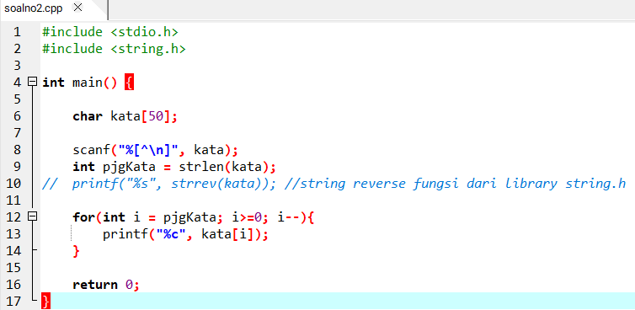

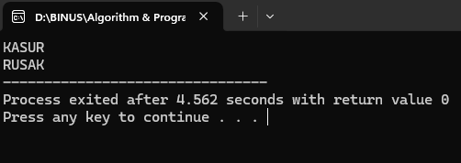

**5. Given the following Arrays:**

**int A[3][4]={1, 3, 2, 4, 5, 7, 6, 8, 9,11, 12 };  
int B[3][3]={{1, 2}, {3, 4, 5} ,{ 7 }};**

**What are the values of:**

**a. A[1][1] = ?  
b. B[2][2] = ?  
c. A[2][3] = ?  
d. B[0][1] = ?  
e. A[0][2] = ?**

A = $\left(\begin{matrix}1 & 3 & \begin{matrix}2 & 4\end{matrix} \\ 5 & 7 & \begin{matrix}6 & 8\end{matrix} \\ 9 & 11 & \begin{matrix}12 & 0\end{matrix}\end{matrix}\right)$

B = $\left(\begin{matrix}1 & 2 & 0 \\ 3 & 4 & 5 \\ 7 & 0 & 0\end{matrix}\right)$

a. A[1][1] = 7  
b. B[2][2] = 0  
c. A[2][3] = 0  
d. B[0][1] = 2  
e. A[0][2] = 2

**6. Given the following statements:  
char str[] = ”Welcome to Binus”;  
char *str = ”Welcome to Binus”;  
Compare and contrast the two str identifier described above!**

Perbedaan dari statement diatas adalah :  
- char str[] adalah variable str dengan array dan bisa menyimpan sebuah string didalam array tersebut dan dapat diubah karena disimpan didalam memory lokal.  
- char *str adalah sebuah pointer, menyimpan sebuah string dan tidak bisa diubah karena hanya alamatnya saja yang disimpan bukan stringnya sendiri

**7. Given the following statements:  
char *name[] = {”Ali”,”Ani”,”Tono”};  
char name[][10] = {”Ali”,”Ani”,”Tono”};  
Compare and contrast the two name identifiers above !**

Perbedaan dari statement diatas adalah :

- char *name[] adalah variable name mempunyai ukuran array yang fleksibel dengan sebuah pointer dimana pastinya tidak akan bisa mengubah isi dari array of char nya namun bisa mengubah pointer untuk menunjuk ke variable lain karena pastinya di lokasi penyimpanan hanya akan terdeksi menyimpan alamat variable dan valuenya pun disimpan sementara di memori read only

- char name[][10] adalah variable name mempunyai array multidimensi dan mempunyai batasan array of char dengan panjang yang tetap namun bisa mengubah isi dari array of char nya karena langsung disimpan kedapam array tersebut dengan syarat panjangnya

**8. Describe some functions of <ctype.h>:  
- isalpha(int c);**untuk memeriksa apakah huruf alfabet (a-z)(A-Z) atau bukan **- isupper(int c);**untuk memeriksa apakah karakternya adalah huruf besar (A-Z) atau bukan **- islower(int c);**untuk memeriksa apakah karakternya adalah huruf kecil (a-z) atau bukan **- isdigit(int c);**untuk memeriksa apakah karakternya adalah angka (0-9) atau bukan **- isalnum(int c);**untuk memeriksa apakah karakternya adalah huruf (a-z)(A-Z) atau angka (0-9) atau bukan **- isspace(int c);**untuk memeriksa apakah karakternya mempunyai spasi seperti (“ ”)(“\t”)(“\n”) atau tidak **- toupper(int c);**untuk mengonversi huruf kecil (a-z) menjadi huruf besar (A-Z) **- tolower(int c);**untuk mengonversi huruf besar (A-Z) menjadi huruf kecil (a-z)